臺南市103學年度第一學期非學校型態實驗教育計畫
家長申請辦理說明會計畫（草案）
- 目標：
  - 促使家長進一步了解非學校型態實驗教育及基本意義。
  - 促使家長與教育局雙向溝通及了解。
  - 連結實驗教育家長與校方之溝通管道。
- 辦理單位：
  - 主辦單位：臺南市政府教育局
  - 承辦單位：臺南市官田區隆田國小
- 參加對象：本市辦理非學校型態實驗教育之學生、家長及相關團體人士，預計約100人。
- 研習時間： 103年10月17日（星期五）13:30-17:30。
- 研習地點：臺南市官田區隆田國小，電話：06-5791047
臺南市官田區隆田里中山路一段127號(隆田火車站旁)
- 活動內容：
時間 | 課程內容 | 主持人
13：00~13：30 | 報到 | 隆田國小
13：30~13：40 | 始業式（長官致詞） | 黃股長哲彬
13：40~15：10 | 專題演講  題目：非學校型態實驗教育辦理動機及自我能量之檢視  主講人：張碧如教授  屏東科技大學技職教育研究所 | 林專門委員東征
15：10~15：20 | 中場休息
15：20~16：40 | 專題演講  題目：  主講人：張碧如教授  屏東科技大學技職教育研究所 | 林專門委員東征
16：40~17：00 | 1.本市補充規定說明。  2.申請流程及業務介紹。 | 陳振男校長  課程發展科  葉騏方先生
17：00~17：30 | 綜合座談 | 林專門委員東征  張碧如教授  陳振男校長
- 報名方式：家長請於103年10月14日前填妥報名表，傳真或以電子郵件傳
送隆田國小，並請電話確認是否收到報名資訊。
聯絡人：黃小姐
電話：06-5791047#831
傳真號碼：06-5790677
電子郵件：hallelujah@tn.edu.tw
學校人員及工作人員即日起至103年10月14日前，逕至本市學習護照報名。（研習編號：161006，網址：http://e-learning.tn.edu.tw/）
- 參與本研習人員及工作人員請各校給予公假登記，全程參與者核發研習時數4小時。
- 獎勵：辦理本項活動相關人員依臺南市立高級中等以下學校教職員獎懲案件作業規定予以敘獎。
- 現場不提供瓶裝水，請自備茶杯飲用。
- 車輛停放請停放於本校後方公共停車場，以步行從後門進入本校視聽教室，檢附隆田國小周邊道路平面圖。
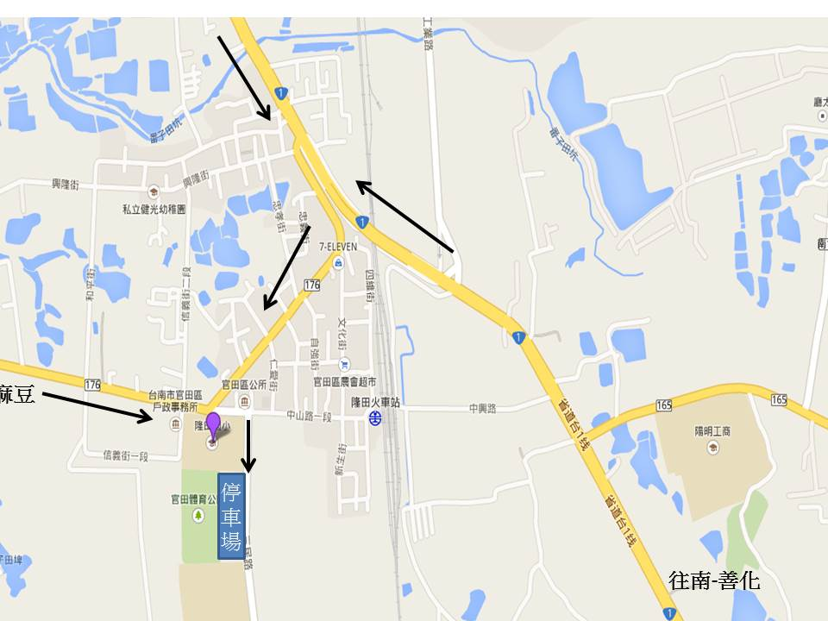
臺南市103學年度第一學期非學校型態實驗教育計畫
家長申請辦理說明會報名表

家長姓名 | 家長  職業類別 | 學生  設籍學校 | 連絡電話(市話或手機) | 電子信箱
※職業類別:請填寫服務、家管、公、工、教、軍、警、銀行、商…….等等。

